Vendredi 20 décembre 2024 CM1/CM2

CM 14 V

Friday 20th december

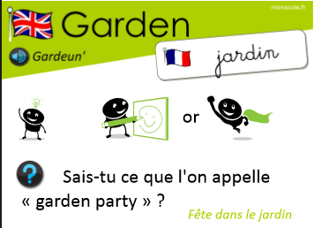8h45 : Accueil

Appel, appel cantine, mot du jour : un mainate

8h45 : Anglais Rituel

Revoir vocabulary 5 année 1

8h50 : Calcul mental CM1

Obj : Triple, tiers Leçon CM4

Echauffement : Colorie les bonnes réponses.

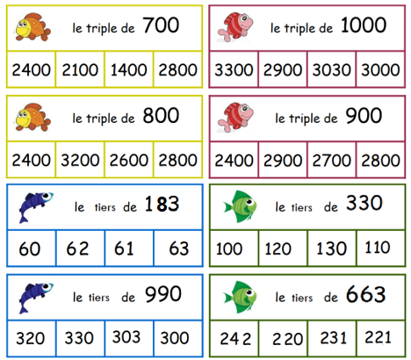

Calcul automatisé : Donne le triple des nombres :

(6 + 4) 🡺 **30** (3 + 9) 🡺 **36** (13 + 7) 🡺 **60** (7 + 8) 🡺 **45**

(18 + 2) 🡺 **60** 75 🡺 **225** 130 🡺 **390** 26 🡺 **78**

52 🡺 **156**  31 🡺 **93**

Donne le tiers des nombres :

90 🡺 **30** 120 🡺 **40** 900 🡺 **300** 3 150 🡺**1 050**

60 🡺 **20** 630 🡺 **210** 240 🡺 **80** 321 🡺 **107**

3 180 🡺 **1 060**  330 🡺 **110**

Problème : Myriam possède 36 euros, son grand frère Quentin le triple. Quelle somme possède Quentin ?

**Quentin possède 108 €.**

Calcul réfléchi : Compte mystérieux

Retrouve les signes manquants : (33 **-** 3) **x** 3 = 90

Comment faire 15 avec 3, 9 et 5 et les signes x et :

**(9 x 5) : 3 = 15**

Problème : Mimi possède 36 euros, son petit frère Thibault le tiers. Quelle somme possède Thibault ?

**Thibault possède 12 €.**

Clap : Donne le triple des nombres : 11, 42, donne le tiers des nombres : 120, 150, 600 🡺 **33, 126, 40, 50, 200**

8h50 : Calcul mental CM2

Obj : Double, moitié, triple, tiers Leçon CM4

Echauffement : Complète la piste en suivant les indications des bulles.

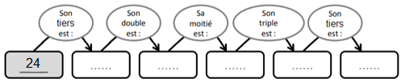

**8 16 8 24 8**

Calcul automatisé :

Donne le double des nombres :

56 🡺 **112** 524 🡺 **1 048** 79 🡺 **158** 415 🡺 **830**

84 🡺 **168**

Donne la moitié des nombres :

22 🡺 **11**  56 🡺 **28** 248 🡺 **124** 84 🡺 **42**

98 🡺 **49**

Donne le triple des nombres :

6 127 🡺 **18 381** 821 🡺 **2 463** 142 🡺 **426** 46 🡺 **138**

92 🡺 **276**

Donne le tiers des nombres :

42 🡺 **14** 2 700 🡺 **900** 63 🡺 **21** 900 🡺 **300**

300 🡺 **100**

Problème : Paul a 254 billes qu’il veut partager avec son ami Christine. Chacun aura le même nombre de billes. Combien Christine aura-t-elle de billes ?

**Christine aura 127 billes.**

Calcul réfléchi : Compte mystérieux

Je pense à un nombre. Je le divise par 3 et j’ajoute 2. Je trouve 422. A quel nombre ai-je pensé ? (**1 260** : 3 ) + 2 = 422

Comment faire 81 avec : 3 – 9 – 3

**(9 x 3) x 3**

Problème : Pierre a parcouru 95 km à vélo, Paul le triple. Quelle distance a parcouru Paul ?

**Paul a parcouru 285 km.**

Clap : Donne le tiers de 90, donne le triple de 115, donne la moitié des nombres : 124, 68, donne le double de 94 🡺 **30, 345, 62, 34, 188**

9h05 : Calcul en ligne CM1

9h05 : Calcul en ligne CM2

Leçon CL4

Fais les doubles, moitiés, triples, tiers.

Double de 2 149 🡺 **4 298**

Moitié de 1 228 🡺 **614**

Triple de 352 🡺 **1 056**

Tiers de 999 🡺 **333**

Triple de 925 🡺**2 775**

Leçon CL3

Fais les quarts, quadruples, les multiplications et divisions par 5.

Quart de 748 🡺 **187**

Quadruple de 213 🡺 **852**

Diviser 560 par 5 🡺 **112**

Multiplier 124 par 5 🡺 **620**

Multiplier 212 par 5 🡺 **1 060**

9h15 : Français : Dictée préparée n°13

Obj : Savoir écrire sans erreur un texte préparé Le trail

Afin de me maintenir en forme et de préserver ma santé, je m’inscrits à ce sport tendance de l’été, le trail. Je me présente sur le terrain d’entraînement. Je prends ma position dans le groupe sur le sentier qui mène à la forêt. Nous démarrons, je prends de l’avance. Mon partenaire regagne du terrain. A l’ordinaire, je fais un pas de côté, prends un mauvais angle et tombe. Mais quand je me relève, je doute que le trail soit un sport fait pour moi.

Exercice sur la dictée préparée n°13 CM1 :

I / Souligne les verbes au présent en rouge et les sujets en jaune :

Le trail

Afin de me maintenir en forme et de préserver ma santé, je m’inscrits à ce sport tendance de l’été, le trail. Je me présente sur le terrain d’entraînement. Je prends ma position dans le groupe sur le sentier qui mène à la forêt. Nous démarrons, je prends de l’avance. Mon partenaire regagne du terrain. A l’ordinaire, je fais un pas de côté, prends un mauvais angle et tombe. Mais quand je me relève, je doute que le trail soit un sport fait pour moi.

II/ Relève cinq noms communs dans le texte :

**Forme, santé, sport, été, trail, terrain, entraînement, position, groupe, sentier, forêt, avance, partenaire, ordinaire, pas, côté, angle, sport.**

9h30 : Français : Dictée préparée n°0

9h15 : Opérations

Obj : Connaître les techniques opératoires déjà vues Leçons C2/C3/C4 + divisions de décimaux Leçons C4

5749 x 54 = 310446

7832 : 89 = 88 5488 : 98 = 56

654,54 x 3,14 = 2055,2556 54324 : 54 = 1006

543,3 x 2,50 = 1358,250 65445 : 30 = 2181,5

123,456 + 546,09 + 0,04 = 669,586 539,5 : 65 = 8,3

567,76 + 7654,1 + 90 = 8311,86 5670 : 9 = 630

345,56 – 54,3 = 291,26 89,7 : 6 = 14,95

7893 – 896,97 = 6996,03 45336 : 6 = 7556

9h35 : Français : Dictée préparée n°13

Obj : Savoir écrire sans erreur un texte préparé

Une ascension dangereuse

Après l’ascension de la montagne, Paul était épuisé. Quand il arriva au sommet et qu’il marqua sa position, il soupira. Généralement, il allait bien plus vite quand il était à la recherche de l’exploit. Mais aujourd’hui, la tempête ne lui avait pas permis de progresser comme il l’avait prévu. Face au danger des vents violents, il avait fait un détour qui lui coûta de précieuses heures.

Exercice sur la dictée préparée n°13 CM2 :

I / Souligne les noms communs :

Une ascension dangereuse

Après l’ascension de la montagne, Paul était épuisé. Quand il arriva au sommet et qu’il marqua sa position, il soupira. Généralement, il allait bien plus vite quand il était à la recherche de l’exploit. Mais aujourd’hui, la tempête ne lui avait pas permis de progresser comme il l’avait prévu. Face au danger des vents violents, il avait fait un détour qui lui coûta de précieuses heures.

II/ Relève deux adjectifs qualificatifs dans le texte :

**Violents, précieuses, dangereuses.**

9h35 : Opérations

Obj : Connaître les techniques opératoires déjà vues Leçons C1/C2 + division à un chiffre Leçon C3

3456 x 6 = 20736

876 : 8 = 109 (4) 654 : 6 = 109

6783 x 8 =54264 675 : 7 = 96 (3)

12356 x 7 =86492 453 : 4 = 113 (1)

4568 x 76 = 347168 789 : 2 = 394 (1)

235 + 548 + 5689 = 6472 25415 – 1589 = 23826

25 + 698 + 1452 = 2175 15269 - 598 = 14671

28 + 9658 + 20 = 9706 20369 – 5847 = 14522

10h15 : Apprendre à écrire des mots courants CM1/CM2

CM1 : Le lin, un ravage, un endroit, urgent, présenter

CM2 : Une indication, finalement, les préparatifs, aimable, une distraction

10h20 : Mathématiques : T’en souviens-tu ?

Obj : Mobiliser ses acquis

Compagnon Maths

Leçon M5

10h20 : Mathématiques : T’en souviens-tu ?

Obj : Mobiliser ses acquis

Compagnon Maths

Leçons N5/P1

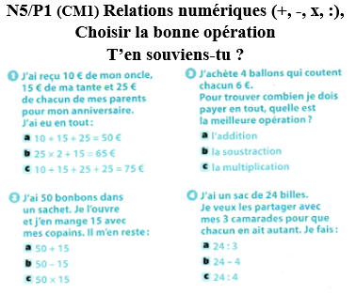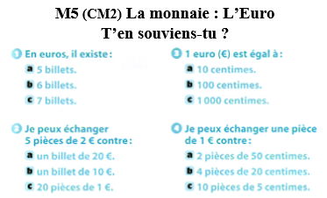

10h25 : Géométrie rapide

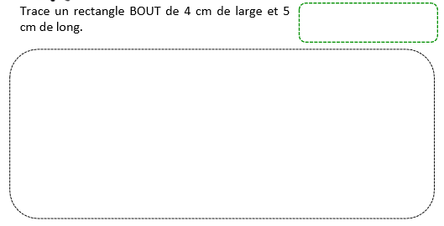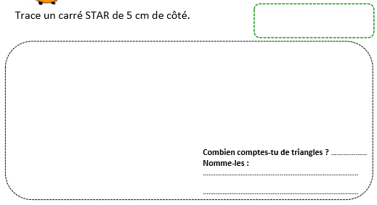

R

A

T

S

T

U

O

B

10h30 : RECREATION APQ

10h45 : Vocabulaire

Obj : Savoir écrire les mots composés

Observation réfléchie de la langue française (La balle aux mots)

Exercices 1,3,4,6,7,10,12 p 118,119

Leçon V13

10h45 : Vocabulaire

Obj : Savoir utiliser les préfixes

Observation réfléchie de la langue française (La balle aux mots)

Exercices 1,2,3,4,5,10 p 76,77

Leçon V7

11h15 : Français : Lecture compréhension

Obj : Lire un texte court et savoir répondre à des questions simples

Lecture documentaire fiche : Animaux ou Ecologie (suivant avancement des enfants)

11h45 : REPAS

13h30 : Fluence troisième lecture.

13h35 : Je lis, je comprends CM1/CM2

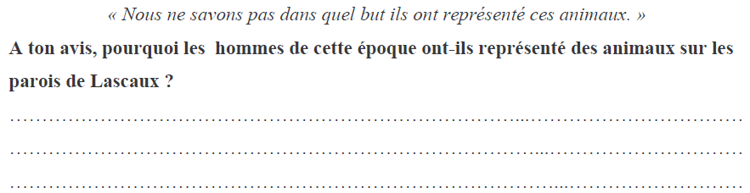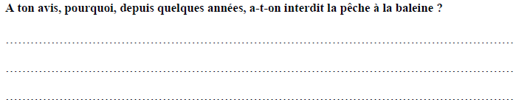

**Réponses des enfants**

**Réponses des enfants**

13h40 : Littérature, écriture

Obj : Ecrire un conte des origines

Lecture des contes finis

14h20 : Histoire de l’art

Voir HA5 séance 2 : Architecture religieuse (art roman et gothique).

15h20 : Ecriture des devoirs

Pour vendredi 10 janvier :

Vocabulaire apprendre V7 (CM1) et V13 (CM2)

Calcul mental : Evaluation Double, moitié, triple, tiers Leçon CM4 (CM1), Complément à 100,1000… Leçons CM1, Triple, double, tiers, moitié Leçon CM4 (CM2)

Dictée non préparée n°14 revoir les leçons de grammaire et de conjugaison et la liste de mots n°7 (CM1/CM2)

15h30 : RECREATION APQ

15h45 : Défi maths

Obj : Travail en groupe, découverte en groupe de nouvelles notions

SCRATCH

15h45 : Défi maths

Obj : Travail en groupe, découverte en groupe de nouvelles notions

SCRATCH